АМАНАКСКИЕ Распространяется бесплатно
ВЕСТИ
25 августа 2021г № 52(478 )ОФИЦИАЛЬНО
Информационный вестник Собрания представителей сельского поселения Старый Аманак
муниципального района Похвистневский Самарской области

Операция «Мак» на территории Самарской области
На территории Самарской области с 23 августа по 1 сентября 2021 года проходит второй этап операции «Мак», направленной на борьбу с незаконным культивированием наркосодержащих растений, а также на выявление и уничтожение мест произрастания дикорастущих наркосодержащих растений (мака, конопли и т.д.) и перекрытие внутрирегиональных, межрегиональных и трансграничных каналов поступления наркотических средств растительного происхождения в незаконный оборот.
Сотрудники Отделение по контролю за оборотом наркотиков МО МВД России «Похвистневский» напоминают, что незаконное культивирование растений, содержащих наркотические средства или психотропные вещества либо их прекурсоры, непринятие мер по уничтожению дикорастущих наркосодержащих растений и любые факты незаконного оборота наркотиков влекут за собой административную и уголовную ответственность (вплоть до пожизненного лишения свободы).
В случае выявления фактов неправомерного использования земель для культивирования наркосодержащих растений, обнаружении дикорастущих массивов в лесных угодьях и населенных пунктах, а также по фактам незаконного оборота наркотиков и сведения о лицах, их распространяющих, обращайтесь в дежурные части полиции по месту жительства либо по телефону 02 (с мобильного – 102), или по номеру дежурной части МО МВД России «Похвистневский»: 8 (84656)2-34-69. Об этом также можно сообщать по телефонам администраций муниципальных районов, городских и сельских поселений.
Отделение по контролю за оборотом наркотиков
МО МВД России «Похвистневский»

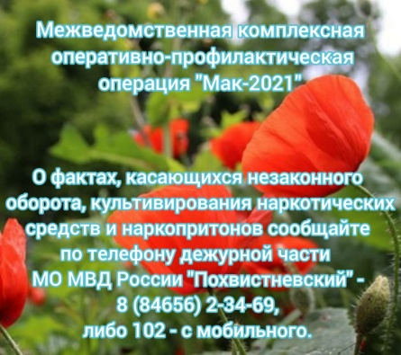

Начальник Похвистневского отдела внутренних дел встретился с жителями сельского поселения Красные Ключи

Сотрудники МО МВД России «Похвистневский» - начальник отдела подполковник полиции Юра Алекян, начальник отделения по вопросам миграции старший лейтенант полиции Татьяна Селифонова, инспектор по делам несовершеннолетних отделения по делам несовершеннолетних капитан полиции Маргарита Фролова совместно с председателем Общественного совета при территориальном отделе внутренних дел Татьяной Вобликовой и Главой сельского поселения Красные Ключи ветераном МВД Николаем Атласовым на организационном родительском собрании в основной общеобразовательной школе им. П.В. Алексахина села Красные Ключи Похвистневского района провели профилактическую беседу.
В первую очередь начальник отдела Юра Алекян и начальник отделения по вопросам миграции Татьяна Селифонова напомнили присутствующим, что 22 августа – День государственного флага Российской Федерации, и торжественно вручили 14-летнему жителю села – Илье Трондину паспорт гражданина Российской Федерации. Подполковник полиции поздравил подростка с этим знаменательным днём: «Получение паспорта – это важный шаг в жизни, каждого гражданина нашей страны. Паспорт подтверждает не только принадлежность к российскому гражданству, он обязывает нас знать и исполнять законы и положения России, которые отражены в Конституции Российской Федерации. Желаю чтобы в паспорте отражались только яркие и радостные события – создание семьи и рождение детей. Будь трудолюбивым и законопослушным!»
Руководитель Похвистневского отдела внутренних дел предупредил о возможных посягательствах мошенников на сбережения присутствующих. Большая часть совершённых дистанционных преступлений происходит путём телефонных звонков. Преступники представляются сотрудниками банков и других ведомств, лишь бы получить «лёгкие» деньги, тем самым, оставляя граждан с очень крупными денежными задолженностями. «Чтобы сохранить свои сбережения, нужно просто следовать простым рекомендациям: не разглашать данные банковских карт и кодов СМС-уведомлений от банков, не перечислять неизвестным лицам накопленные денежные средства, не пускать в дом неизвестных, предоставляющих, сомнительные платные услуги!» - предостерёг присутствующих начальник территориального отдела.
Инспектор по делам рекомендовала присутствующим на мероприятии родителям усилить контроль за своими детьми и обращать внимание за изменением поведения у подростков. Также капитан полиции напомнила об административной и уголовной ответственности несовершеннолетних и их родителей за ряд преступлений и правонарушений, которые в последствии могут отрицательно повлиять на трудоустройство.
Председатель Общественного совета присоединилась к рекомендациям полицейских и пожелала собравшимся родителям с пониманием относиться к телефонным увлечениям детей и стараться ограждать их от возможного вовлечения в негативные группы и общения с незнакомцами в соцсетях и мессенджерах: «Доверительные отношения между родителями и детьми – залог успешного будущего подрастающего поколения!»
В заключении мероприятия среди присутствующих были распространены листовки по профилактике мошеннических действий.

Корреспондент направления по связям и СМИ
МО МВД России «Похвистневский»
Севостьянова Татьяна Викторовна
тел.: +79376405697

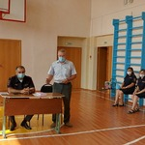

УЧРЕДИТЕЛИ: Администрация сельского поселения Старый Аманак муниципального района Похвистневский Самарской области и Собрание представителей сельского поселения Старый Аманак муниципального района Похвистневский Самарской области
ИЗДАТЕЛЬ: Администрация сельского поселения Старый Аманак муниципального района Похвистневский Самарской области
Адрес: Самарская область, Похвистневский Газета составлена и отпечатана
район, село Старый Аманак, ул. Центральная в администрации сельского поселения
37 а, тел. 8(846-56) 44-5-73 Старый Аманак Похвистневский район Редактор
Самарская область. Тираж 100 экз Н.А.Саушкина

